Вчитель: Наталія Горох
Предмет: дизайн і технології
Клас: 2-А
Номер уроку: 2

Тема: Виготовлення паперової прикраси «Жителі царства Нептуна» з картону та паперу за зразком
Очікувані результати навчальних досягнень здобувачів освіти:
працює з ручними інструментами та пристосуваннями, дотримуючись безпечних прийомів праці;
виготовляє поетапно виріб за вказаною послідовністю;
здійснює розмічання ліній на папері і картоні;
з’єднує деталі між собою та оздоблює їх з використанням традиційних та сучасних технологій;
дотримується послідовності виготовлення виробу з допомогою вчителя.

Мета: поглиблювати та розширювати знання учнів про морських жителів; поглибити знання учнів про теплі і холодні кольори; удосконалювати техніку роботи з папером. Розвивати дрібну моторику рук; вчити контролювати і коригувати свої дії, орієнтуючись на зразок; розвивати спостережливість, композиційні навички, зорову пам’ять, мислення, фантазію. Виховувати охайність під час роботи; естетичне сприйняття навколишнього світу та бажання його пізнавати.
Формування ключових компетентностей: інформаційної, загальнокультурної, міжпредметної естетичної; формування креативних, комунікативних якостей особистості учня, здатність аналізувати свою практичну роботу, виконання елементарних графічних зображень; читання інструкційних карток із зображеннями для поетапного виготовлення виробу.
Обладнання: Маленький трудівничок: альбом-посібник з дизайну і технологій. 2 клас / Л.Роговська. – Тернопіль: Підручники і посібники, 2019.-96с.;
зображення готового виробу; картон, клей, ножиці, олівець, вологі серветки; ТЗН.
Тип уроку: комбінований
Хід уроку
Слайд 1
І Організація класу
- Налаштування на роботу
- Спочатку сідають учні, які…
- Захоплюються футболом;
- Любить танцювати;
- Любить багато читати;
- Полюбляє ласувати морозивом;
- Плавав в морі.
2. Бесіда. Перевірка готовності необхідних матеріалів на партах учнів Слайд 2, Слайд 3

- До уроку ви повинні приготувати таке: кольоровий картон, клей, ножиці, олівець, трудівничок.
- Повторення правил ТБ на уроці

ІІ Мотивація навчальної діяльності. Повідомлення теми і мети уроку
- Перегляд відео «Підводний світ»
- Поміркуйте, де мешкають риби?
- Чи тільки риби живуть у водоймах?
- Чи однакові риби живуть у прісних і солоних водоймах?
- Давайте переглянемо відео і дізнаємось більше про мешканців підводного світу.
- Вправа «Інтерв’ю»
- Щойно ви переглянули відео. Яких підводних мешканців запам’ятали? (акула, дельфін, кальмар, черепаха, косатка, краб, медуза, морський коник, морська зірка, риба-меч, скат, восьминіг)
- Хто з морських жителів вам найбільше запам’ятався? Опишіть його.
- Ви все добре запам’ятали. Молодці! Сьогодні виготовимо надзвичайну паперову прикрасу «Жителі царства Нептуна».

ІІІ Робота над темою уроку
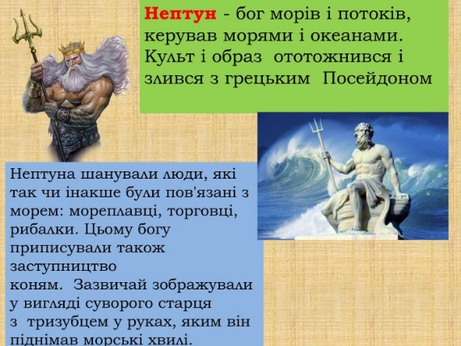
1.Розгляд демонстраційного матеріалу, аналіз візуальної інформації та висловлення власної думки.
Слайд 4
- Поміркуйте, що таке царство Нептуна? І до чого тут морські жителі?

Слайд 5
2. Прослуховування аудіозапису «Звуки, якими риби розмовляють між собою»
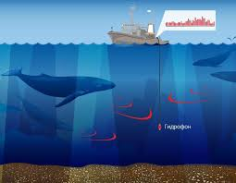
- А чи замислювалися ви чому риби мовчать? Це ж так несправедливо – всі тваринки розмовляють між собою, а риби – ні? Всі бачили, як спійманий карась відкриває рот, немов би хапає повітря, але при цьому не видає ніяких звуків. З одного боку ніхто не чув, як розмовляє оселедець або щука, але з іншого – це зовсім не означає, що вони не вміють видавати звуків. Протягом багатьох років вчені намагалися знайти пояснення чому риби мовчать. Підводячи дослідження вчені впустили під воду гідрофон. Це спеціальний прилад, який вчені використовують для прослуховування звуків під водою.
- На записах, зроблених завдяки цьому обладнанню, вдалося записати різні звуки, що нагадують ляскання, скрип, скрекіт, клацання, писк. Яке ж було здивування, коли з’ясувалося, що це і є розмова риб між собою!
- Зараз, дітки, ми послухаємо розмову риб. Тільки не лякайтеся – це дуже цікаво!

- Виявляється мовчазних підводних мешканців не буває.

ІV Музична гра «Музична руханка»

V Практична діяльність учнів
- Інструктаж. Повторення ТБ з ножицями. Повторення ТБ з клеєм
- Пригадаймо правила користування ножицями та клеєм.
- Демонстрація та аналіз зразка
- Подивіться на виготовлену прикрасу. З якого матеріалу виготовлено її? (Виріб виготовлений з кольорового картону і паперу)
- Які кольори підібрані для виробу?
- Який папір беремо за основу? (картон)
- Звідки беремо паперові рибки?
- Для чого може бути використаний виріб? (Він може бути прикрасою для інтер’єру або приємний подарунком-сюрпризом для рідних чи друзів).

- Послідовність створення прикраси «Жителі царства Нептуна» з картону та паперу за зразком

4. Виконання роботи разом з учителем

VІ Підсумок
- Демонстрація результатів власної творчості
- Які гарні сніговики у вас вийшли! Ви чудово впоралися з цим завданням!
- Розгляньте роботи учнів першого ряду. Які вироби вам сподобалися найбільше?
- Розгляньте вироби учнів другого ряду та оцініть їх.
- Розгляньте вироби учнів третього ряду.
- Залиште свої роботи на партах на цю перерву, щоб вони висохли.
- Рефлексія
- Чи сподобався вам урок?
- Про кого і про що нове сьогодні ви дізналися?
- Прибирання робочих місць
- Діти, мені сподобалося з вами працювати. Дякую вам за ваші старання!

